**金棕榈提名影片《盛夏》闭幕，第12届FIRST影展抢票开启**

第12届FIRST影展全数影片于今日15:00开票，闭幕影片公布，《盛夏》将在7月27日与观众见面。

继公布开幕影片《大象席地而坐》和展映排片后，第12届FIRST影展全数影片于**今日15:00开票**。即日起，影迷可在**淘票票**售票专题页面开始抢票。同步，闭幕影片揭晓，俄罗斯导演基里尔·谢列布连尼科夫的**《盛夏》**将让这个注定恣意狂热的七月在四周隆起，中间有一群视热烈为永恒的家伙们在忘情地演奏着。这次**《盛夏》的展映也是这部戛纳电影节金棕榈奖提名影片的亚洲首映**，7月27日，万达影城（万达广场店）见。

​

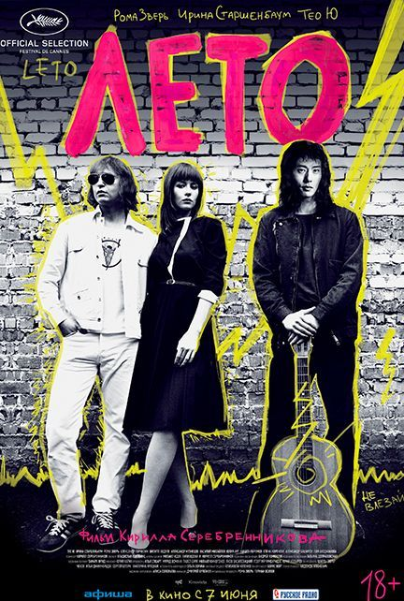

​

说到FIRST影展闭幕影片的选择，似乎历来都有一套可以捉摸的脉络，是导演处女作，或是前三部作品，且有电影节所推崇的创作意识。观众从开始走到结束，总会从展映脉络中，感受到一种相通的意志，电影节隐藏其中，希望被感知，又流散不定的东西。而今年，FIRST闭幕影片的选择，首先给出了一个意外，《盛夏》这部传记影片，并非导演前三部作品范畴。**那我们只有潜入影片，去找寻其中的链接**。

**《盛夏》：大胆的影像处理，活色生香**

《盛夏》根据真实事件改编，在八十年代的列宁格勒，是一段只能在林莽的水洼中鼓浪的岁月，然而**有黑暗需要冲破的地方就有摇滚**，它随时随地都可以伴随着一声嘶吼或者一段solo而落地生根，即便在那时那刻，这格外需要勇气。听一场摇滚音乐会，只得委身于一个小剧场正襟危坐，就算导演不想对政治进行过多着墨，但与歌词审查的周旋等细节足以看出那个年代对个体意志的围剿。

​

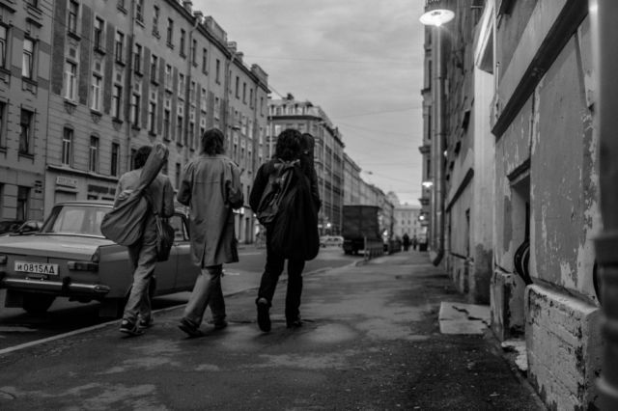

​

片名《盛夏》便取自Kino的一首歌，历史上，**麦克·诺门科**（Mike Naumenko）是Zoopark乐队的主唱，而**维克多·崔**（Viktor Tsoi）是Kino乐队的主唱和创始人。

Victor是幸运的，在还未飞黄腾达之时，他从台下向偶像Mike投去大胆又热烈的目光得到了回应；Mike是失意的，他没想到投去惊鸿一瞥的，还有自己的妻子。错综的情愫被导演限制在几个特定空间，三人的情感与人生走向随着维克多第一张录音室专辑完工而被抽丝剥茧展露出来。孰是孰非却在摇滚的演进与盛夏的蒸腾中被抹去了评判标准，如同我们难以界定苏联的摇滚乐手们的音乐口味一般**。**

​

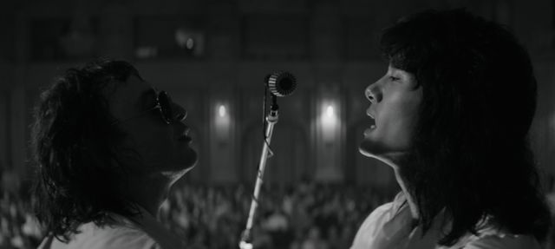

​

导演在影片中将这种不辨来由的迷恋强烈地释放出来，摇滚同所有的热爱一样，都是不讲道理的，你没法解释那种从骨骼深处响起的贝斯声，同样也没法声讨看似僭越伦理的爱情。

导演基里尔·谢列布连尼科夫在影片中做了先锋实验色彩的处理，抛去既定的评判标准，实则是一种**通过恣意的形式去释放想象力**的做法。伴随着四首经典摇滚乐，覆盖在真人影像上的粉笔画让从始至终的黑白画面瞬间活色生香。

​

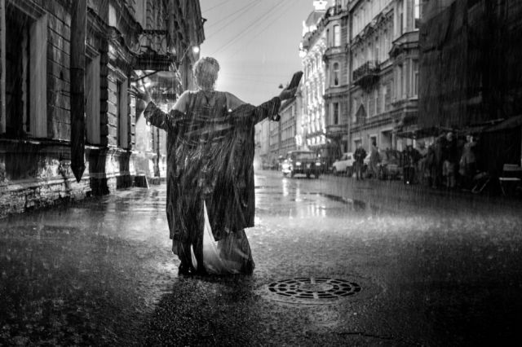

​

Rock and Roll的每一次摆头都是兴起而至的，导演在片中**以动画形式展现的四个超现实片段**也是帮取景框内的众生，进行即时心情的外化。仿佛只要嘴里哼唱着不着调的摇滚，就能随时为自己不值一提的原则英勇就义。

摇滚在列宁格勒是不合时宜的，作者大胆的影像后期处理似乎也在相应那个年代人们渴望变革的倔强。

**列宁格勒的盛夏单纯莽撞**

**FIRST的盛夏蓬勃热烈**

导演谢列布连尼科夫无心同科恩兄弟一样用环形叙事讲述为了音乐信仰却落得且行且绝望下场的loser故事，热衷于挑衅政权的人物脾性也未曾在本片中有过展露，尽管他本人因长期为LGBT群体发声而招致当权者不满，以贪污罪名被捕入狱并遭拘禁至今。

导演希望单纯地**在盛夏描述一个燥热的故事**，让音乐本身绽放光芒。影片黑白影像在摇滚教徒第一声开嗓，整个画面就溢满了色彩。

​

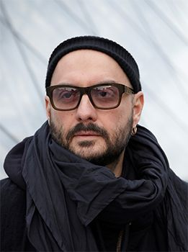

导演:基里尔·谢列布连尼科夫

维克多·崔本人在80年代末通过大量作品积极为政治发声，但导演却**选取了他一生中最平和的一段经历去描述**。但凡是留名青史的人物，终究逃脱不了被一段生卒年月潦草定义的宿命，旁人只得凭借留存下来的资料妄加揣测。

影片中，看似最不起眼的生命阶段取样，那些在逼仄的公寓里哼唱一段旋律、临摹一张封面，或在朋友家客厅偷偷开一场小型音乐会的平凡瞬间，让Mike和Victor更加有血有肉地傲立在摇滚史上。导演无意评判历史的定论，而是专注人物和故事本身，回归小礼堂，**回归真实、炽热、无畏的目光，回归每一个人对于摇滚与盛夏最私密的情绪**。

在影片中的那个夏天，生活仿佛被拉长，情绪来不及解说。尽管单纯而莽撞，但这就是他们对一个即将到来的伟大时代之告白，也是作者的示意。

​

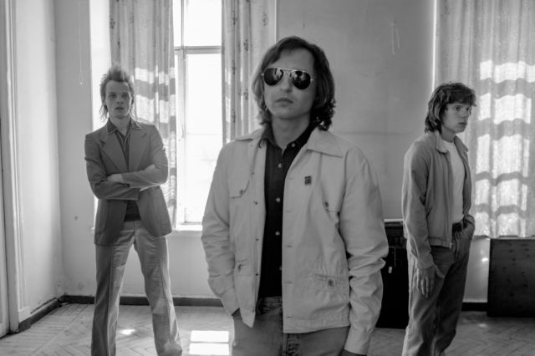

​

在七月西宁FIRST影展的夏天，我们将跟随**《大象席地而坐》**的开幕进行了一次出逃，看似绝望的沦丧中怀揣着对最后一寸希望的原动力。而**《盛夏》**作为闭幕影片会让我们跃然领悟到，**即使绝望与消亡是生活的本质，只要此刻身处灿烂的瞬间，希望就能成为永恒的回音。**

**7月27日**，来到盛夏的西宁，一起感受影片《盛夏》热烈蓬勃的生命力。闭幕影片放映结束当日，也在青海大剧院迎来第12届FIRST影展**星光红毯和青年电影盛典**，第12届FIRST青年电影展获奖影片在盛夏的夜晚公布。

7月21日—7月27日，每场映后积极参与交流的观众，即有机会获得红毯观礼票及颁奖礼入场券，与青年影人共度属于电影的夜晚。

展映场地支持：万达国际影城



​

点击进入淘票票购票专题：https://h5.m.taopiaopiao.com/app/siff/pages/first2018/home.html